ПАСПОРТ
туристского образовательного маршрута для детей

Наименование туристского маршрута | «По долине реки Серга»
Место проведения, расположение | Природный парк «Оленьи ручьи».  «Оленьи Ручьи» - природный парк в Нижнесергинском муниципальном районе Свердловской области, в 100 км юго-западнее города Екатеринбурга.  Этот участок дикой природы в долине реки Серга сохраняет свой естественный вид и находится под охраной государства. На территории Парка оборудованы специальные пешеходные маршруты, чтобы посетители могли погрузиться в эту природу, не нанося ей вреда. Эти места богаты растениями и животными, на территории парка находится более 20 памятников природы.  Река Серга - одна из красивейших рек Свердловской области, по количеству достопримечательностей и обилия так называемых притёсов «камней» эта река может посоревноваться с такими реками как Ай или Белая, река украшена причудливыми скалами, по берегам расположены пещеры
Тема | Деятельность человека, позволяющая сохранять уникальные природные объекты. Фауна, флора (реликтовые растения), следы стоянок древнего человека
Вид туристского маршрута | Комбинированный: экскурсионный (культурно-познавательный), походный (физкультурно-оздоровительный)
Направления и уровень маршрута | Уровень: «Открывая мир вокруг нас».  Направления: #История #Родной_край #Природа #Исследователи #Активный_туризм #Культура
Образовательный контент | Прохождение маршрута направлено на:  - знакомство с природными особенностями природного парка «Оленьи ручьи»;  - формирование представления о способах бережного природопользования;  - ознакомление с флорой, фауной, реликтовыми растениями, следами стоянок древнего человека;  - развитие коммуникативных способностей;  - усвоение правил индивидуального и коллективного безопасного поведения в условиях дикой природы;  - формирование ценностного отношения к природной среде родного края;  - формирование стремления к здоровому образу жизни средствами активного туризма;  - практическое применение навыков учебно-исследовательской, проектной и социальной деятельности;  - овладение специфическими для археологии знаниями;  - получение новых знаний в рамках учебных предметов  применение знаний в социально-проектных ситуациях;  - овладение научной терминологией, ключевыми понятиями, методами и приёмами;  - мотивацию к обучению и познанию;  - формирование ценностного отношения к истории и природной среде родного края.  Данный маршрут интегрируется в следующие образовательные программы: образовательные программы основного общего образования (география, биология, естествознание, основы безопасности жизнедеятельности), дополнительные общеобразовательные программы (туристско-краеведческая, естественно-научная, социально-гуманитарная направленности), программы воспитательной работы, программы внеурочной деятельности.  Возможные уровни познавательной/образовательной нагрузки: досуговый, ознакомительный, просветительский; углубленный в рамках изучения учебного предмета; исследовательский.  Формы деятельности для достижения образовательных результатов и воспитательных эффектов:  - рассказы, беседы о районе путешествия, его природных особенностях, истории, обычаях, известных людях, значимых событиях, легендах;  - исследовательская деятельность;  - специально организованное наблюдение, фотографирование.  - использование интерактивных материалов, представленных в научно-познавательном центре и на экотропах
Протяженность туристского маршрута (км) | 6,5 км
Сезонность | Весна, лето, осень. Ограничивающие факторы:  - температура свыше + 25 градусов и ниже - 20 градусов;  - дождь, гроза, порывы ветра
Целевая аудитория | Обучающиеся от 10 лет.  Маршрут может быть пройден классными коллективами, семьями, клубами, малыми группами.  Доступен для детей с ОВЗ различных нозологий в составе смешанных групп (при сопровождении ассистентом или тьютором).
Время прохождения туристского маршрута | 3–4 часа
Пункты начала и окончания туристского маршрута | г. Екатеринбург - п. Бажуково - скала Светлая - скала Дыроватый камень - п. Бажуково - г. Екатеринбург
Варианты подъезда | Личным транспортом, заказным автобусом https://autoplusural.ru/  Или рейсовым автобусом https://rasp.yandex.ru/bus/yekaterinburg--oleni-ruchi
Способ передвижения на туристском маршруте | Пешком
Ресурсы маршрута | Природный парк на границе двух ландшафтных зон - уральской горной тайги и Красноуфимской лесостепи – впервые научно обосновал в 1963 году. В парке обнаружены следы стоянок древнего человека. Названием и эмблемой стало схематическое изображение оленя, т. н. «Красный олень», сделанный охотниками около 3000 лет назад на скале Писаница на реке Серга. Большое количество реликтовых растений рассказывает о древних сменах климата и, соответственно, растительного покрова, а результаты археологических раскопок показывают картину эволюции животного мира на территории этого парка в течение последних тысячелетий и историю человека, уходящую в глубь времен как минимум на 14 тысяч лет.  Карстовая воронка - результат размывания известняка водой.  Папоротник орляк - представитель наиболее древней флоры.  Таежный лес (типичные представители, реликты, эндемики).  Долина реки Серги (история формирования, отличительные особенности)  Скала Дыроватый камень - памятник природы областного значения.  Поляны - бывшие покосные угодья, зарастающие в настоящее время.
Коллективные средства размещения, возможные для использования на туристском маршруте | Средства размещения ГБУ СО «Природный парк «Оленьи ручьи»  в п. Бажуково  http://olenpark.ru/
Особенности питания и питьевого режима на туристском маршруте | Питание организуют самостоятельно. На маршруте объектов питания нет, имеется кафе «Лесная кухня» в п. Бажуково  https://www.tripadvisor.ru/Restaurant_Review-g6819104-d7063663-Reviews-Cafe_Lesnaya_Kukhnya-Bazhukovo_Sverdlovsk_Oblast_Urals_District.html
Возможность оказания медицинской помощи на туристском маршруте с указанием адресов ближайших медицинских организаций | Центральная районная больница в г. Нижние Серги Нижние Серги, ул. Титова, 67)
Контактные данные организатора туристского маршрута | 8(952)141 91 55  http://olenpark.ru/
Полезные ссылки, информационные (в т.ч. о стоимости), методические, аудио и видео материалы, материалы | http://gotoural.com/;  http://olenpark.ru/  https://www.sputnik-ekb.ru/ural/tourdetails.php?ID=22422;  https://tur-ural.ru/

Приложение: карта маршрута и фотографии
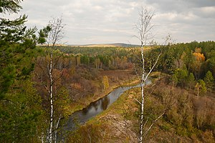 | 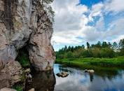 | 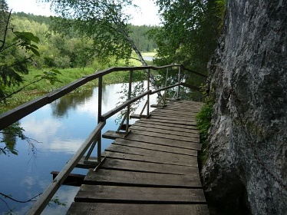 | 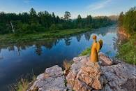

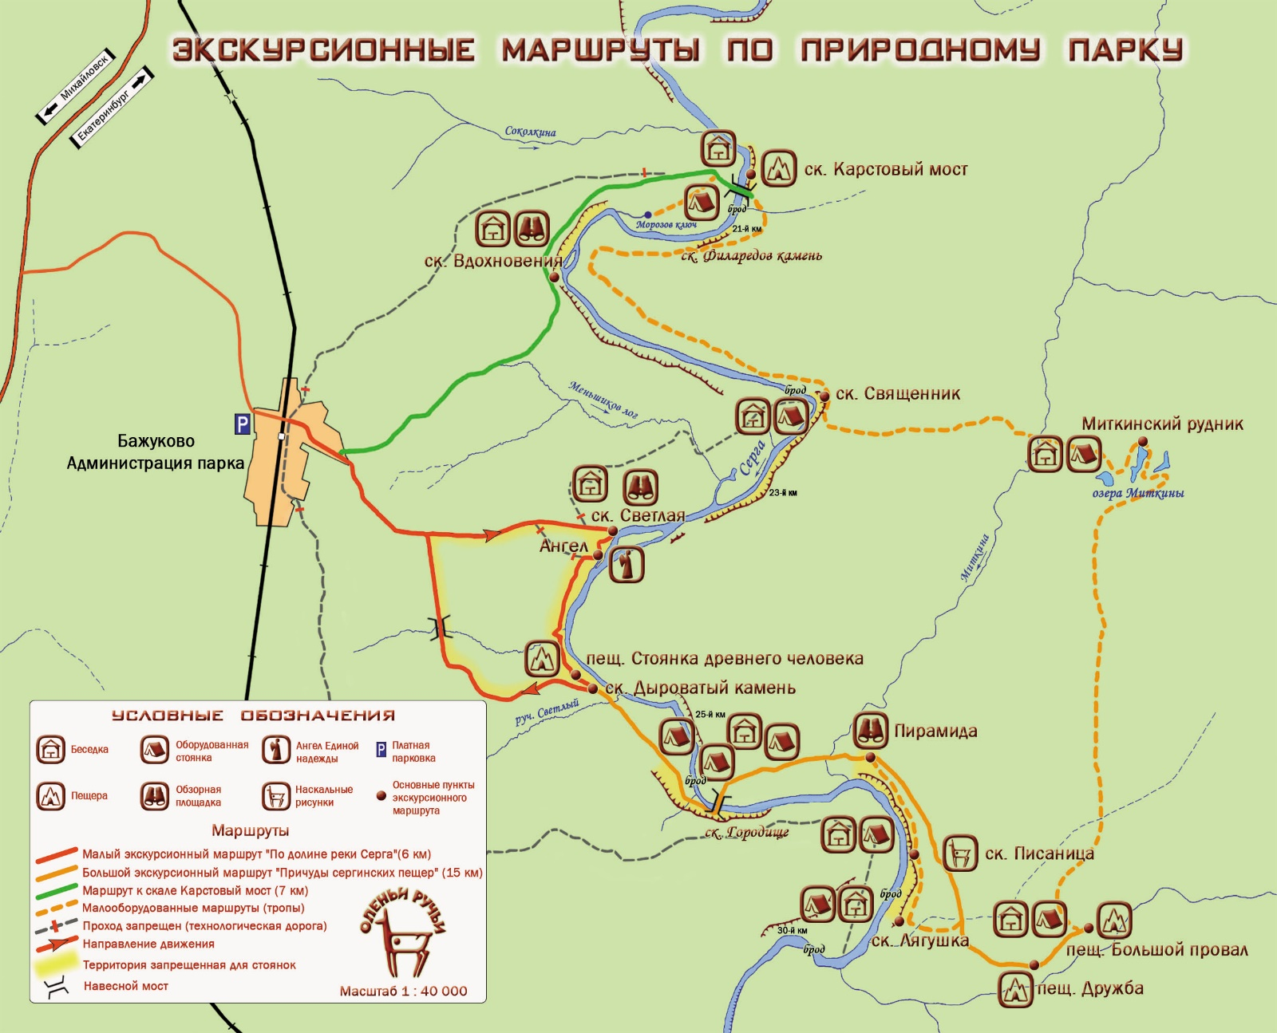
На схеме маршрут обозначен красным цветом
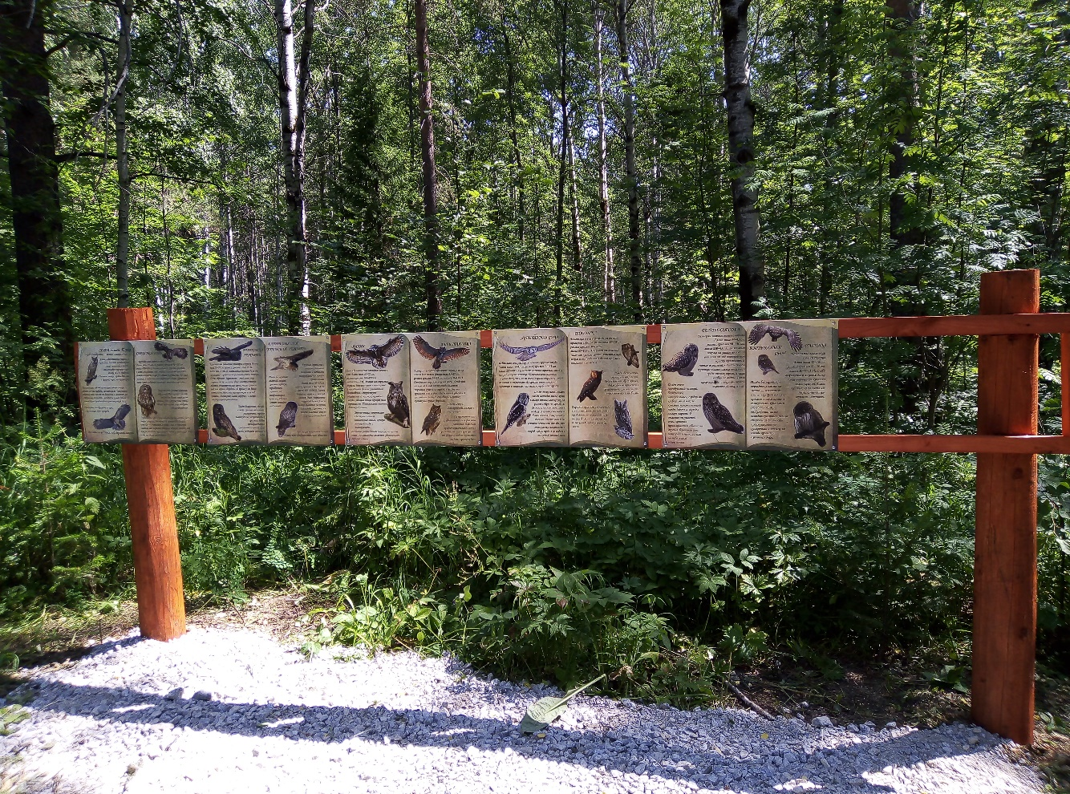
Информационные таблички на маршруте
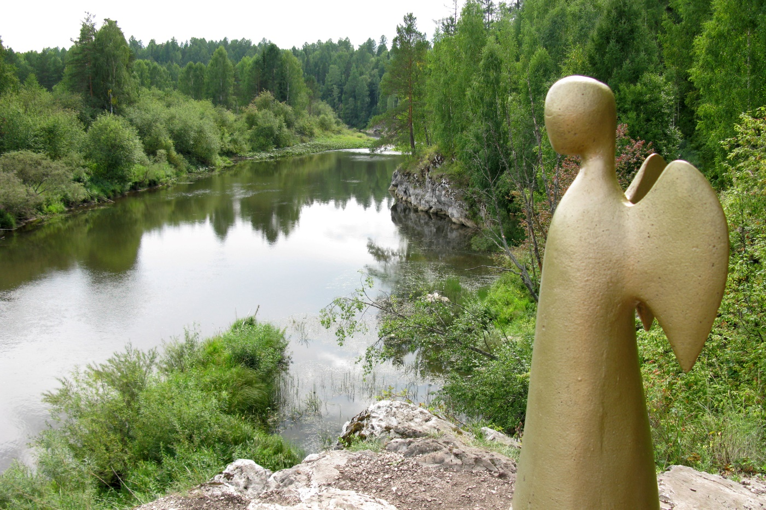
Скульптура Ангела единой надежды

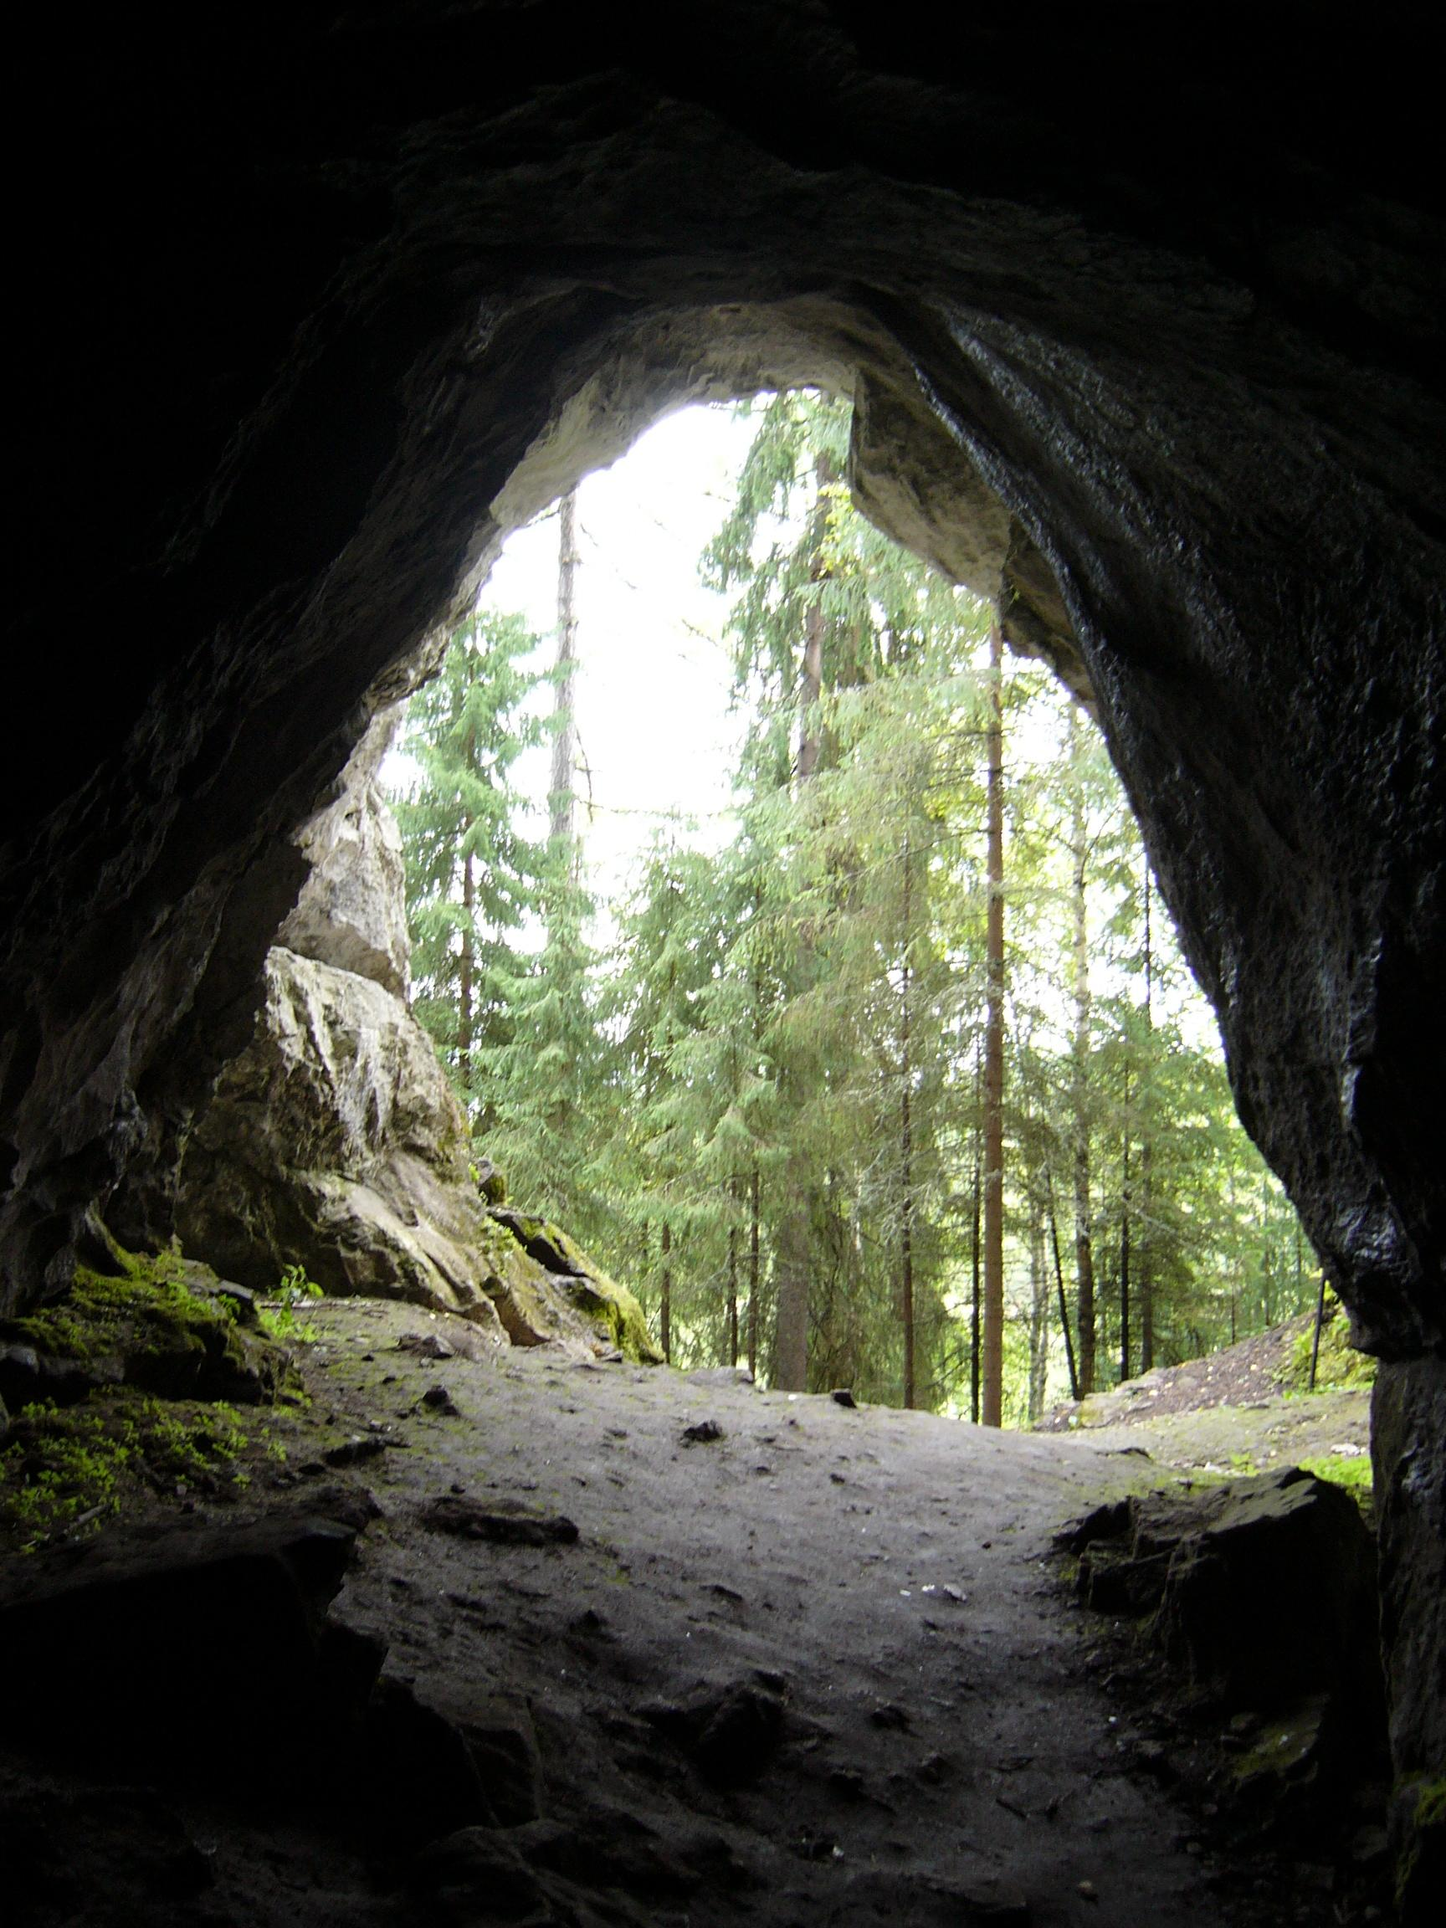
Вход в пещеру у скалы Дыроватый камень
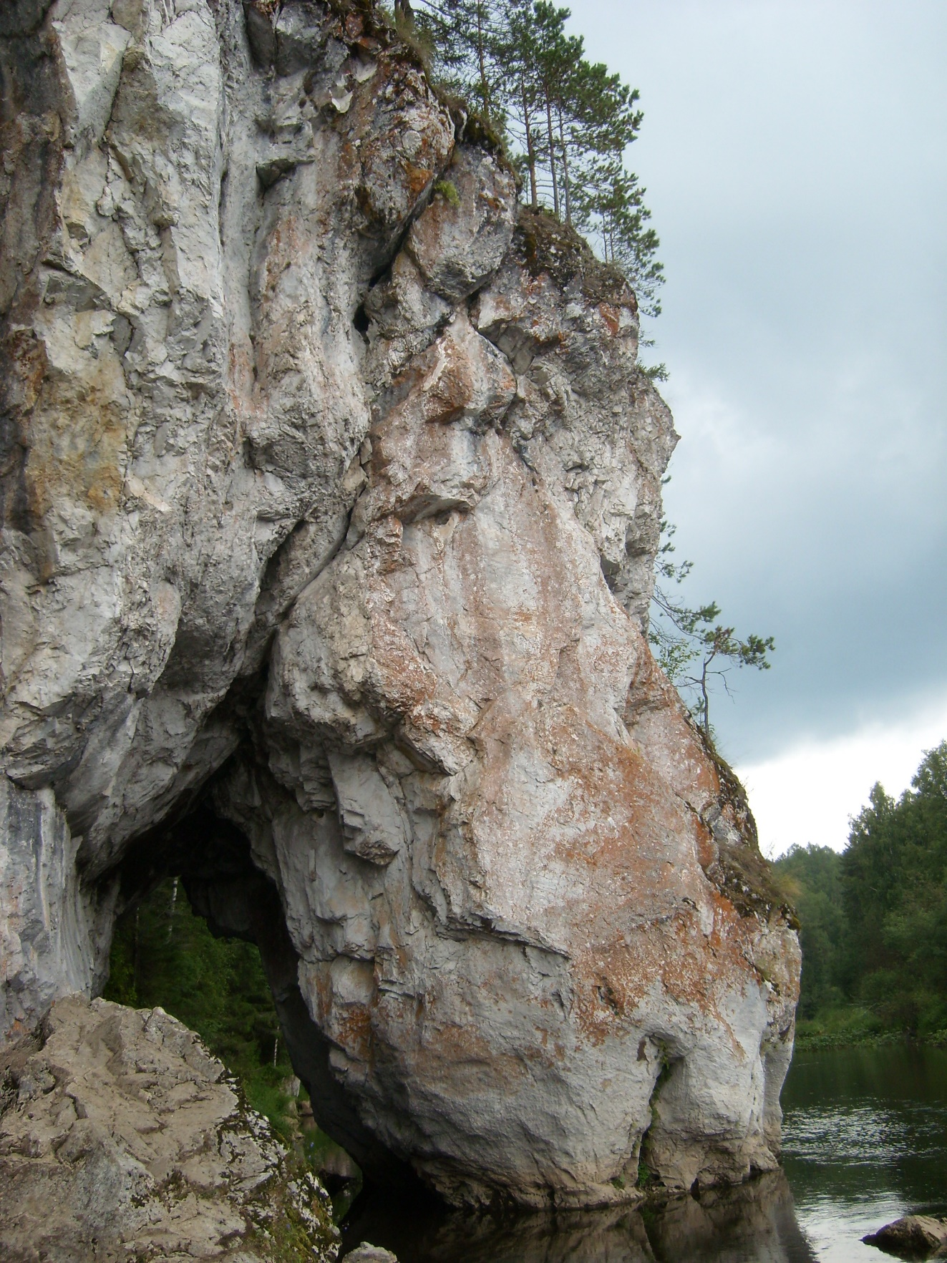
Скала Дыроватый камень
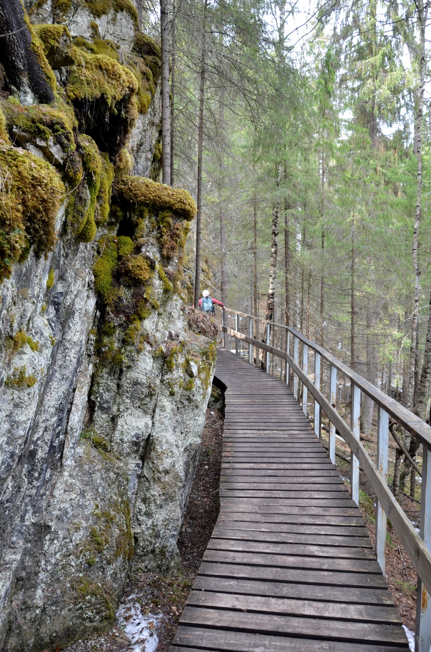
Участок оборудованного маршрута

